SCHREIBBEWERB

Name der Schülerin/des Schülers: Michael Maringer
Alter: 14
Schule: NMS Langschlag
Klasse: 4. HS
Ort: 3921 Langschlag

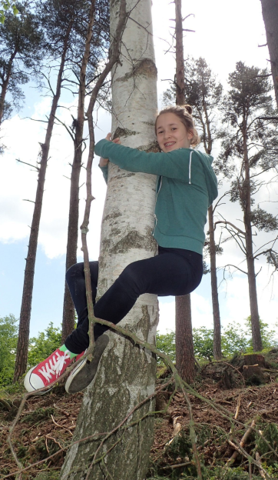
Foto: „Ich liebe die Bäume“ – Yvonne Wiesmayer, NMS Langschlag
Der Wald der besiegten Bäume
Rachel van Kooij

Der Wald war eigentlich nur ein abgetrenntes Waldstück, das hinter dem Haus der Spinnerten begann und sich zwischen der Nebenstraße zum Dorf im Norden, den Maisfeldern im Westen und der aufgelassenen Bahnstrecke im Süden erstreckte.
Für den Tourismusverein war dieser Wald bedeutungslos. Kein einziger Wackelstein, keine Ruine, nicht einmal Reste einer Ruine, keine Schlucht, kein Wasserfall, keine Höhle, kein Römerweg. Ein Wald ohne Hinweisschilder und Wanderwege. Eine Ansammlung von Bäumen, die vielleicht nur noch da waren, weil sie niemandem sonderlich im Weg herumstanden.
Trotzdem hatte dieses Waldstück etwas Seltsames an sich. Irgendjemand hatte so ziemlich jeden großen Baum mit einer Farbmarkierung versehen, entweder zwei Streifen in rot und grün oder einem blauen Kreis mit einem gelben Punkt.
Markierungen, die überhaupt keinen Sinn ergaben. Manchmal standen fünf Bäume mit Streifen auf einem Fleck zusammen, sodass man nicht klug daraus wurde, in welcher Richtung man weiterwandern sollte. Dann wieder konnte man eine Reihe von blau-gelb markierten Stämmen sehen, die genau so plötzlich aufhörte, wie sie angefangen hatte. Die Zeichen bedeuteten scheinbar, dass ein Baum gefällt werden sollte, meistens ohne Grund. Oder weil er vom Käfer befallen war oder weil er auch krank geworden war oder weil es zum Beispiel zu nass oder zu trocken war. Manche Menschen fällten auch Bäume, weil sie Geld brauchten. Außerdem gab es junge Bäume, die auch wachsen wollten. Die Markierungen bedeuteten meistens, dass der Baum vom Förster ausgewählt worden war, damit der Waldbesitzer wusste, welcher Baum gefällt werden musste. Es konnte auch sein, dass eine riesige Maschine kam und den ganzen Wald rodete. Das war aber nicht so gut für die Umwelt. In diesem Wald gab es nicht nur Markierungen, sondern auch Nummern. Die Nummern zeigten den Wildwechsel an. Sie dienten auch für die Treibjagd als Orientierung. Es gab auch noch andere Zeichen wie zum Beispiel einen Kreis mit einem Punkt in der Mitte. Das hieß, dass ein Hochstand in der Nähe war und dass man dort das Wild erlegen konnte. Oder man durfte das Gewehr einschießen. Neben den Maisfeldern lag ein eigener Schießstand, wo der Jagdpächter das Gewehr einschießen konnte. Er war auch für die Tiere im Wald verantwortlich, auch dafür, dass nicht zu viel Wild erlegt wurde. Im Winter musste der Jäger die Tiere auch füttern. Schade, dass viele Menschen den Wald komplett rodeten, denn da hatten die Rehe und Hasen keinen Unterschlupf mehr. Eine gute Baumverjüngung war da schon besser, sie bot den Tieren neue Verstecke und kranke Bäume konnten durch junge ersetzt werden. Der Wald passte sich sehr gut an die Natur an, wenn zum Beispiel wochenlang kein Regen fiel, überlebte der Wald trotzdem, weil die Bäume so tiefe Wurzeln hatten oder das Wasser speicherten, wenn es viel Regen gab.
Der Wald ist auch heute noch das wichtigste Gut, das wir haben. Es zählt nicht, ob er für den Tourismusverband bedeutungslos ist, für die Einheimischen und für die Spinnerte ist er durch nichts ersetzbar. Wenn die alten Bäume besiegt sind, dann müssen neue deren Aufgaben übernehmen.

